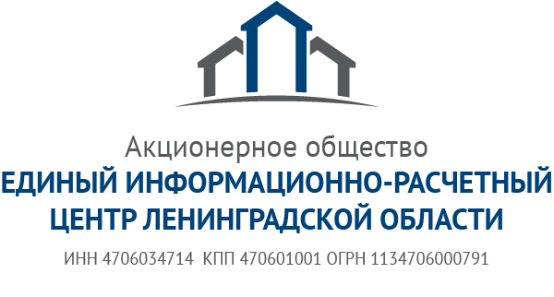

Услуга по обращению с твердыми коммунальными отходами в едином платежном документе для жителей Ленинградской области.

В связи с переходом на новую систему обращения с ТКО в Ленинградской области, произошедшем 1 ноября 2019 года, АО «Единый информационно-расчетный центр Ленинградской области» (ЕИРЦ ЛО) информирует о порядке расчета услуги за ноябрь в едином платежном документе, который будет доставлен в декабре.
В графе «коммунальные услуги» единого платежного документа появится строка «услуга по обращению с ТКО», расчет которой осуществляется в соответствии с тарифом, установленным в Ленинградской области в размере 6,35руб./м2 для МКД и 375,44 руб./домовладение для ИЖС и по формуле 9 (2) Правил предоставления коммунальных услуг, утвержденных Постановлением Правительства № 354 (пример расчета прилагается).
Исполнителем услуги является АО «Управляющая компания по обращению с отходами в Ленинградской области». ЕИРЦ ЛО осуществляет расчет платы и перерасчет по услуге в соответствии с поручением исполнителя услуги.
В дополнение ко льготам, предусмотренным федеральным законодательством, установлены региональные льготы для граждан:
– достигших возраста 70 лет, в размере 50%;
– достигших возраста 80 лет, в размере 100.

Пример расчета стоимости улуги:
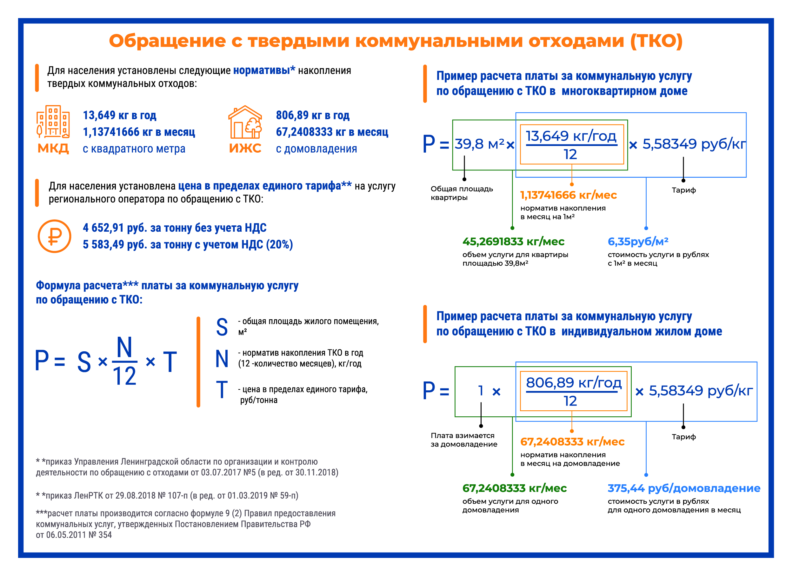

С контактной информацией представителей исполнителя услуги в районах Ленинградской области, Вы можете ознакомиться на сайте Управляющей компании по обращению с отходами в Ленинградской области

